Муниципальное общеобразовательное учреждение
гимназия №7 города Лыткарино

Доклад по теме:
«Использование мнемонических приёмов для активизации познавательной деятельности учащихся в процессе изучения слов из словаря
в начальной школе»

Учитель начальных классов
МОУ гимназии № 7 г. Лыткарино
Шестакова Наталья Васильевна

Орфографическая грамотность – это составная часть общей языковой культуры, залог точности выражения мысли и взаимопонимания. Культура речи – это “одежда мысли”, по которой обычно сразу (и, как правило, безошибочно) определяют уровень образованности человека. Основы правописания закладываются в начальных классах и являются одной из важнейших и трудных проблем. Еще одна проблема начальной школы – изучение «словарных слов», т.е. слов с непроверяемыми написаниями. Наблюдения показывают, что учащиеся, оканчивающие начальную школу, допускают ошибки в написании большого количества слов с непроверяемыми написаниями, например, в таких словах, как вокзал, газета, север, трактор и других. Эти слова верно пишут лишь 59% учащихся. Слова комбайн, экскаватор и другие – только 55%. Все эти слова включены в учебники по русскому языку в начальных классах.
Одна из причин такого положения – несовершенство методики обучения непроверяемым написаниям, прежде всего неупорядоченность дидактического материала, на котором следует проводить работу над написаниями данного типа, отсутствие научно обоснованных рекомендаций о том, как нужно обучать этим написаниям. Работа над непроверяемыми безударными гласными ведётся на уроке изолированно, в отрыве от всей другой орфографической работы. Так, написание непроверяемых безударных гласных осваивается в отрыве от изучения проверяемых, хотя в основе их правописания лежит одно и то же умение: обнаруживать гласный в слабой позиции, т.е. в безударном положении. Только опираясь на обобщенное умение ставить орфографическую задачу , можно вести дальнейшую работу над способами её решения в зависимости от разновидности орфограммы. К другой причине можно отнести то, что при знакомстве со «словарными» словами ребёнку отводится, как правило, пассивная роль: слово предъявляется и анализируется самим учителем. Учащемуся предлагается лишь списать и заучить его. Однако механическое заучивание слов утомляет ученика и не формирует у него интереса к языку.
Практика показала, что работа над непроверяемыми написаниями, ориентированная только на механическое запоминание слов с такими орфограммами, малоэффективна. Ошибки в самых «ходовых» словах с непроверяемыми написаниями встречаются даже в работах старшеклассников. Столь же неэффективно механическое выписывание слов при работе над ошибками. Наглядно-иллюстративный материал из школьного «картинного словаря» лишь привлекает внимание учащихся к работе, а запоминанию непроверяемой буквы он не способствует.
Буква для семилетнего ребёнка, только что научившегося писать,- лишь набор элементов, она «неживая», «неинтересная», к тому же и пишет он её «кривовато» - смотреть не хочется. А её ещё надо запомнить с помощью многократного прописывания слова. Таким образом, комплекс орфографической работы над словарными словами в малой степени учитывает психолингвистическую проблему взаимодействия “язык-ученик”, а однообразие многих приёмов не даёт нужного развивающего эффекта, т.е. в формировании орфографических навыков при изучении слов с непроверяемыми написаниями должна быть активная учебная работа учащихся.
Учитель руководит ею, имея в виду следующие условия, обеспечивающие эффективность этой работы:
-активизация познавательной деятельности учащихся, памяти на основе применения приёмов мнемотехники;
-развивающий характер учебной деятельности;
-системность в работе над словами с указанными орфограммами.

Средством активизации познавательной деятельности учащихся и их памяти является использование мнемонических приёмов для запоминания словарных слов. Мнемоника (греч. - искусство запоминания) - система различных приёмов, облегчающих запоминание и увеличивающих объём памяти путём образования искусственных ассоциаций. Мышление учащихся начальных классов носит наглядно-образный характер, то есть оно опирается на конкретные представления и образы. В связи с этим у большинства из них соответственно преобладает и образный тип памяти. К.Д.Ушинский точно подметил: “Ребенок мыслит образами”. Для того, чтобы запомнить непроверяемую букву интересно, с учетом психологической особенности мышления младшего школьника, надо «оживить» букву, создать ее «образ» в конкретном слове. Трудная орфограмма словарного слова связывается с ярким ассоциативным образом, который вспоминается при написании данного словарного слова, помогая правильно написать орфограмму.
Успешному запоминанию способствует соблюдение определенных условий:
1)установка на запоминание: ученик должен хотеть запомнить то, что ему надо запомнить;
2)заинтересованность: легче запоминается то, что интересно;
3)яркость восприятия: лучше запоминается все яркое, необычное, то, что вызывает
определенные эмоции;
4)образность запечатления: запоминание, опирающееся на образы, гораздо лучше механического запоминания.
Существует немало способов, чтобы «уярчить» орфограмму (В. В. Лайло «Развитие памяти и повышение грамотности), привлечь к ней особое внимание. «Усиление» идёт за счёт образного представления материала, путём выстраивания сюжетной линии запоминания, сочинения своебразных рассказов, сказок, стихов, небылиц, шуток. Эффективными способами «усиления» орфограммы являются:
1) написание в слове запоминаемой буквы по аналогии самого предмета;
2) составление ребусов;
3) заучивание обобщённым способом путём составление рассказов;
4) использование рифмовок.
Эти приёмы особенно полезны в тех случаях, когда не может помочь этимологическая справка. Приведу примеры.

Чтобы слово понять,
Никогда не забывать,
Его надо рисовать
И в картинках представлять.

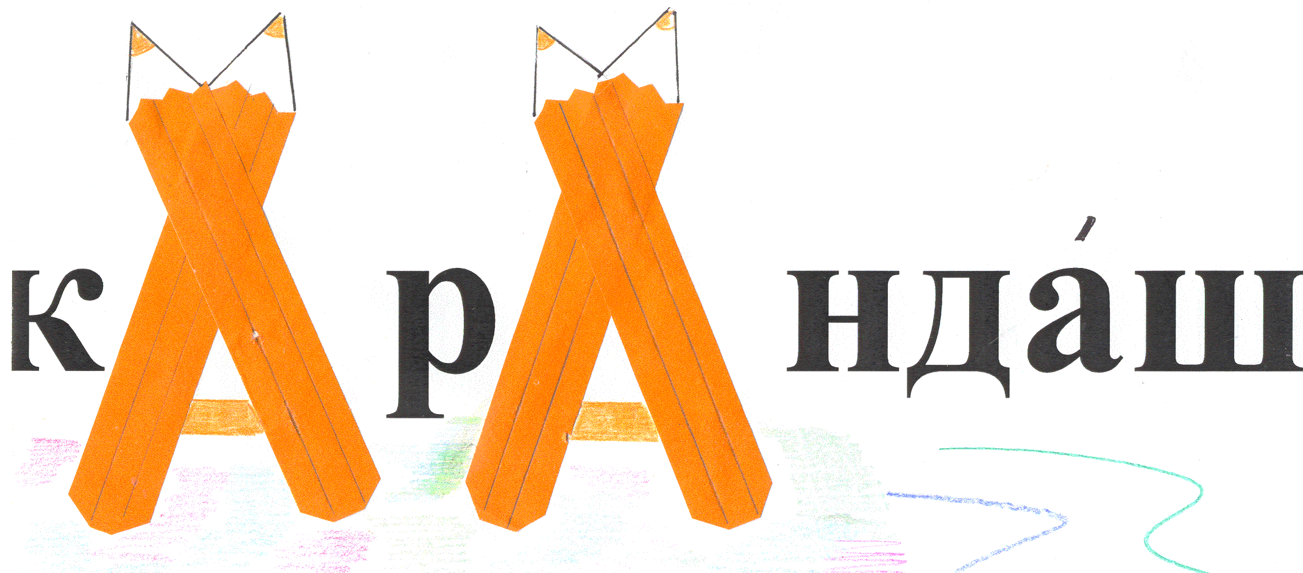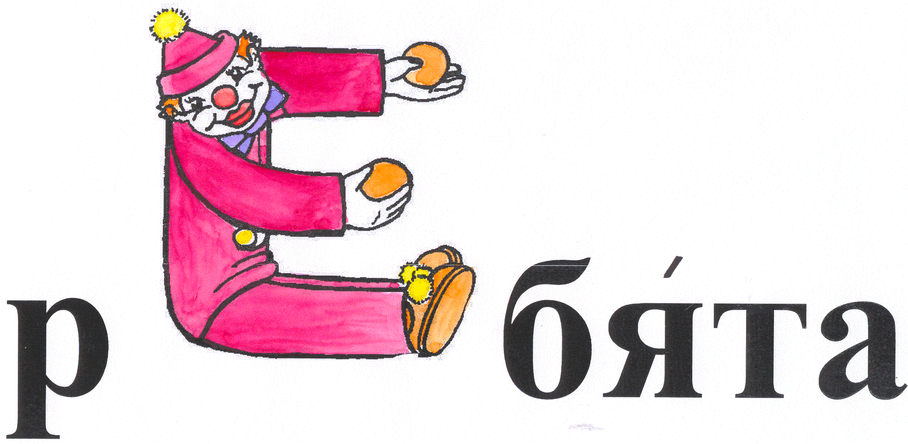

Некоторые слова помогают запомнить ребусы.

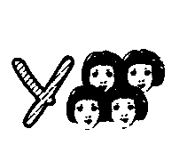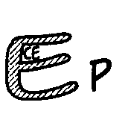

В работе над словами из словаря часто использую стихи, например:

Трудные учить слова
Помогает нам игра.

Петуха назвали “Петя”-
Петь он любит на рассвете.
А медведь, наоборот.
Петь не любит, любит мед.

Лиса-лисица, посмотри,
Очень любит букву… (и).

Чтоб не обиделась корова
И не прокисло молоко,
Мы оба этих дружных слова,
Напишем в корне с буквой О.

Посмотрите, дети,
Рак летит в ракете.

Ров запрятался в кровать,
Захотелось ему спать.

- Кап, кап, кап, -
Шепчет капуста.
- Без дождя мне очень грустно!

- Ква! – квартира вдруг сказала.
Малышей перепугала.

Око в яблоке сидит,
Свысока на мир глядит.

Пишу я слово «хорошо».
И в каждом слоге буква О!

Буква О в костре живёт.
И, представьте, не боится,
Не горит и не дымится.

Говорить приятно слово: аккуратно,
И запомнить-то легко:
Буква А, две К и О!

А в автобусе едет,
За ним клубится пыль.
И, мимо пролетая,
Чихнул автомобиль.

Пальто, платье и платок
С буквой «А» пиши, дружок!
Не забудь про сапоги!
«А» да «О» им не враги!

Молоко, компот, мороз
И корова, и колхоз,
Борода, отец, корона,
Колесо, ковёр, колонна.
И корзина, и конфеты,
Голос, юмор и котлеты,
И комар, и крокодил,
Богатырь и коллектив.
Их уже давным-давно
Пишут люди с буквой «О».

Запах, запад и закат
Пишем, дети, с буквой «А».

Жёлтый, чёрный и тяжёлый,
Шёлк и щёлк, пришёл и пчёлы,
Шёпот, щёголь и ещё –

Пишем, дети, с буквой «Ё».

Метод звуковых ассоциаций использован при составлении четверостиший автором Солдатовой Е. З. в книге «Словарь в стихах».

Раз Ната в комнату вошла,
И букву А она нашла.
Там буква а попала в плен
Меж буквой Т и буквой Н.

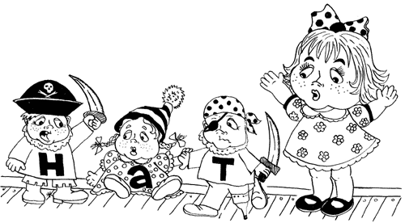

Можно также использовать шуточные вопросы и загадки.

-В каких словах ель «растет»?
Учитель, картофель…

-Какие слова любит лягушка?
Москва, квартал, квартира…

-Любимые слова вороны.
Карман, картина, картофель, карандаш, карикатура…

-Любимые слова рака.
Трактор, ракета, завтра…

-В каких словах спрятались ноты?
Помидор, ребята, дорога, фасоль…

-Какой звук «издает» при движении трамвай?
Трам - трам – трам.

В этих словах, как показывает мой педагогический опыт, дети не делают ошибок. Слова запоминаются легко и надолго.

Интересны звуковые ассоциации для запоминания правописания изучаемого слова – “Запомни, шутя!”
ВОРобей – ВОР украл ВОРобья.
РЕБята - РЕБята отгадывают РЕБус.
УЧЕник – УЧЕние для уЧЕника муЧЕние.

СОрока- СОрок СОрок воровали горох.
СОбака- КОсть для СОбаки сОска.

Интересен приём укрупнения единиц запоминаемого материала и объединения их вокруг опорного слова, чтобы заучить одновременно несколько словарных слов. Один из вариантов объединения слов в одну «связку»- построение незамысловатого сюжета:

«Рабочий надевает пальто, сапоги, берёт с собой карандаш, завтрак и едет на машине на работу на завод. А мы едем на трамвае и напеваем песенку собственного сочинения:
Трам-ра-ра,
Трам-ра-ра,
Везде напишем букву А.

«В квартире висит картина – натюрморт. На картине изображены: кастрюля, капуста, картофель».

«Однажды в морозную погоду мы с отцом и товарищем оделись потеплее и пошли кататься на коньках. Катались мы быстро и весело».

Прием обучения запоминанию слов с помощью мнемотехник активизирует познавательную деятельность, обеспечивая ребятам успех в учебе, дарит радость от общения с буквой, словом. Буква становится ребенку другом, из-за нее не будет разочарований, неудач, слез. Прием снижает нагрузку на природную память учащихся, возможности которой, как известно, заложены генетически и поэтому ограничены

